“ENLACES: DEFINICIÓN, PROPIEDADES, ESTRUCTURA DE LEWIS, PREDICCIÓN DE ENLACES”
Instrucciones: Construye una frase a partir de las palabras o grupos de ellas que se muestran.
1.- ¿Qué es el enlace químico?
El enlace químico es / la fuerza / sustancias compuestas/ formando /, iguales o distintos, / a grupos de dos o más átomos / que mantiene unidos / sustancias simples poliatómicas o
_______________________________________________________________________________________________________________________________________________________________________________________________________________________________________________________________________________________________________________________________________________________________________________________
2.- ¿Qué nos indica la regla del octeto o en algunos casos regla del dueto?
Tendencia / gas noble / semejante / más cercano / una configuración electrónica / los átomos / que tienen / a tener / en la tabla periódica /a la del
_______________________________________________________________________________________________________________________________________________________________________________________________________________________________________________________________________________________________________________________________________________________________________________________
Instrucciones: Subraya la respuesta correcta.
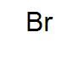
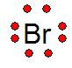
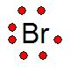
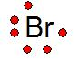
3.- ¿Cuál es la estructura de Lewis del Br?

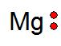
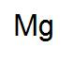
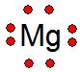
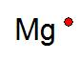
4.- ¿Cuál es la estructura de Lewis del Mg?

5.- ¿Cuál es la estructura de Lewis del P?
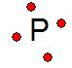
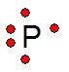
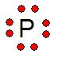
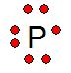

6.- ¿Cuál es la estructura de Lewis del S?
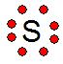
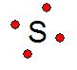
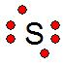

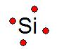
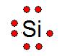
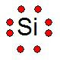
7.- ¿Cuál es la estructura de Lewis del Si?
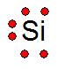

Instrucciones: Determina el tipo de enlace, si lo hubiera, a partir de los átomos que tenemos (I)
Tipo de átomos que tenemos |  | Enlace más probable
Átomos de Cl | Átomos de Cl
Átomos de Cl | Átomos de Ar
Átomos de Cl | Átomos de O
Átomos de Cl | Átomos de Fe
Átomos de Na | Átomos de Na
Átomos de S | Átomos de Cl
Átomos de Br | Átomos de Ca
Átomos de Fe | Átomos de Fe

Pistas: Ten en cuenta la diferencia de electronegatividad entre los elementos que tenemos.

La diferencia en los valores de electronegatividad determina la polaridad de un enlace.
Diferencia de electronegatividad Tipos de enlace
Menor o igual a 0.4 Covalente no polar
De 0.5 a 1.7 Covalente polar
Mayor de 1.7 Iónico

Muy parecida y baja: enlace metálico.

Si hay gases nobles: sin enlace.

Consulta los valores de electronegatividad con la tabla interactiva que viene para descargar en el enlace de la página www.quimiahua.jimdo.com

